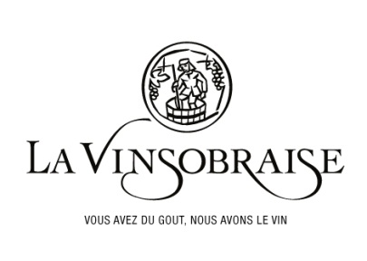
Coopérative La Vinsobraise - 26110 Vinsobres - France
Tél : +33 04 75 27 01 20 - boutique.vinsobraise@orange.fr
Cru Vinsobres “Diamant Noir” 2016

Cépages :
60 % Grenache 40 % Syrah

Age moyen des vignes :
30 ans
Rendements :
38 Hl/ Ha
Production :
65 000 bouteilles.

Typicité des sols :
Coteaux argilo-calcaires, pierrosité importante
Sélection parcellaire :
Charte Excellence

Vinification et élevage:
Traditionnelle avec 20 jours de cuvaison en cuves inox thermo-régulées. Contrôle des températures entre 26 et 28°c. Assemblage final avec 10% de sélection barrique.
Commentaires de dégustation :

Visuel :
Couleur rouge très soutenue et sombre.

Olfactif :
Nez riche aromatique et complexe : petits fruits noirs mûrs et épices (poivre noir sauvage) dominent.
Gustatif :
En bouche, on retrouve les arômes très intenses de fruits noirs mûrs ainsi que le poivré. Bonne structure tannique, puissant, belle persistance aromatique. Vin de garde (6 ans).
